patrimonialización y turistificación.
la Barrera Austral de médanos en los Pueblos balnearios del sudeste bonaerense: tensiones Entre exclusividad, IDENTIDAD y conservación
Facundo Martín Hernández
UNMdP-UNNE-CONICET
fmhernandez12@yahoo.com.ar

Resumen:
Los procesos de patrimonialización suelen estar ligados a los procesos de turistificación, ya que el patrimonio se ha convertido en un recurso turístico sujeto a la dinámica de actores vinculados a la economía de la práctica turística. En la primera parte del trabajo se reflexiona sobre los procesos paradojales en torno a la idea del turismo como productor de procesos de desterritorialización, y creador de nuevas territorialidades; y el patrimonio que es, en cierta medida, la territorialización de la identidad cultural, contradictoriamente puede perder sus cualidades por ser turistificado.
El litoral marítimo bonaerense presenta nichos ecológicos conservados en la Barrera Austral de médanos. Estos cordones y campos dunícolas son el patrimonio natural de los pueblos balnearios que se asientan en los mismos y su conservación es el rasgo distintivo que permite un desarrollo turístico sustentable. Se analizan, en la segunda parte del trabajo, los intereses de desarrolladores inmobiliarios en urbanizar la Barrera Austral, generado un escenario de tensión territorial en torno a la conservación del patrimonio o su comercialización y desaparición para la creación de villas balnearias privadas.
A modo de conclusión se proponen algunas líneas de acción para la conservación del patrimonio natural como estratégico en el desarrollo turístico sustentable y endógeno en los pueblos balnearios del sudeste bonaerense.

Palabras Clave: patrimonialización - turistificación - Barrera Austral - urbanización.

Introducción: turismo, territorio turístico y patrimonio
El turismo es un proceso societario, es una práctica y fenómeno social que consiste en el desplazamiento voluntario y temporal de individuos o grupos de personas que, fundamentalmente por motivos de recreación, descanso, cultura y salud, se trasladan de su lugar de residencia habitual a otro, generando múltiples interrelaciones económicas, sociales, ambientales y culturales (de la Torre Padilla, 1976). Esta práctica tiene una dimensión territorial en tanto se trata de la movilidad o desplazamiento entre un lugar y otro, motivada por las diferencias que uno muestra con respecto del otro (Bertoncello, 2009).
A medida que el turismo resignifica un lugar o un destino, para explotar sus cualidades, se construye un territorio turístico, definido como aquel que participa en forma constitutiva de la práctica turística; al mismo tiempo que la concreta, es transformado por ella (Bertoncello, 2002). El territorio turístico no se limita al lugar o al sitio: el lugar de origen, de destino y de tránsito forman parte del mismo. Las lógicas que forman del turismo no están desvinculadas de la base territorial, ni actúan sobre un territorio neutro; por el contrario, ellas se concretan en él, valorizándolo de distintas formas apropiándolo material o simbólicamente, actuando y ejerciendo poder a través de él (Bertoncello, 2002).
El turismo, por su dinámica, está ligado a los procesos de desterritorialización, entendido como la pérdida del territorio apropiado y vivido en razón de diferentes procesos derivados de condiciones capaces de deshacerlo (Lobato, 1996:252). En este sentido podemos inferir que al valorarse un recurso turístico, dentro de un mercado de lugares turísticos que compiten entre sí, los lugares, las redes y los territorios son resignificados por nuevos actores y agentes económicos. Estos le otorgan nuevas identidades al territorio sobre la base de los nuevos intereses creados. Por ejemplo: una playa desierta, sin accesos, sin balnearios, sin turistas, es una primera naturaleza (no producida socialmente); la misma playa al crearse accesos, servicios urbanos y balnearios, al ser un receptáculo de un flujo de turistas, asume una nueva identidad, y se transforma en una segunda naturaleza, la turistificada, producida socialmente sobre las condiciones de la primera (Santos, 1990). Los actores y agentes que predominan en el proceso de producción de espacio turístico desterritorializan la playa como espacio natural. Toda desterritorialización de un lugar significa una reterritorialización, en el caso de la playa sería su transformación en un balneario. Este movimiento, desterritorialización-reterritorialización, genera nuevas territorialidades, en nuestro caso de estudio son aquellas producidas por el turismo.
Uno de las líneas de investigación sobre turismo y territorio, significativa en la temática sobre identidad territorial, es la transformación del patrimonio como un atractivo turístico. Si bien un recurso turístico puede ser cualquier cosa, objeto, paisaje o expresión cultural; el patrimonio, como una construcción identitaria, también lo puede ser. Pero este ingresa y se valoriza en la economía turística en forma contradictoria: si el turismo desterritorializa, el riesgo del despliegue territorial de esta práctica reside en la, posible, pérdida del valor simbólico (no de uso) del bien patrimonial y la ganancia del valor comercial (capitalismo turístico) (Hernández, 2008).
El patrimonio es visto como algo que se hereda, normalmente de generaciones precedentes; esto significa que su condición estaría definida en el pasado, y la tarea actual sería garantizar su preservación y, eventualmente, ponerlo a disposición de todos (Bertoncello, 2009). Pero la valorización se efectúa desde el presente, ya que desde ese momento se llevan adelante los procesos de definición del mismo. La selección de que algo sea considerado como patrimonio responde a lógicas e intereses actuales, y es llevada a cabo de manera intencional por actores sociales concretos, con la activa y necesaria intervención del Estado (Prats, 1998). Poner el patrimonio como recurso turístico significa incorporarlo a un mercado de lugares turísticos, donde la competencia se instala en el espacio turístico construido en torno al lugar o sitio patrimonial (ferias, restaurantes, tiendas, hoteles) y también se compite con respecto a otros espacios turístico-patrimoniales (Hernández, 2009).

I) Patrimonialización, identidad territorial y turistificación
Es habitual que el patrimonio sea estimado y caracterizado en función de los atributos intrínsecos del bien; así su valor radicaría en cualidades específicas que justifican la consideración como tal. La patrimonialización, como proceso, es la incorporación voluntaria de valores socialmente construidos, contenidos en el espacio-tiempo de una sociedad particular y forma parte de los procesos de territorialización que están en la base de la relación entre territorio y cultura (Bustos Cara, 2004:11). Como acción sobre un objeto consiste en evaluar, declarar, normar y legislar sobre el bien patrimonial, reconociendo que debe ser protegido y conservado para las presentes y futuras generaciones. La patrimonialización está cruzada por lo histórico, lo actual y lo futuro; la primera le otorga el valor de la pertenencia, el momento de creación y la etapa de perduración; la segunda es la declaración del patrimonio, que legitima la posibilidad de incorporarlo a la lógica del mercado (como el de la imagen turística o simbólico); y la tercera es la inmortalidad del mismo proyectada en el devenir de la humanidad, el ser testigo.
Si al proceso de patrimonialización la incorporamos dentro de la lógica capitalista puede ser vista como una transformación del valor simbólico de un objeto, representado en un bien natural o cultural, en un valor de uso al transformarlo en un recurso natural o cultural. El bien se territorializa en el sentido que es apropiado por parte de la sociedad o un sector de la misma. Bustos Cara (2004) sostiene que la apropiación y valorización del patrimonio, como acción selectiva, individual o colectiva, se expresa en acciones concretas que permite construir identidades territoriales durables. Pero esta idea del patrimonio como algo estático puede contradecirse con los cambios que se ejecutan en el mismo por intereses específicos de actores hegemónicos.
El patrimonio es representativo de la identidad territorial, la construye, puede ser testimonio o testigo de expresiones culturales y de relictos de ecosistemas sin intervención directa del hombre. Estas cualidades otorgan identidades al territorio donde se asientan y lo distinguen de otros, el patrimonio de un lugar es único e irremplazable. Benedetto (2006) habla de identidades territoriales para referirse al conjunto de significados y sentidos que se establecen entre los miembros de un grupo social dado, sobre la base de un territorio específico, a partir del cual se diferencian de otros. Se trata de formas de valorar, pensar, organizar y apropiarse de un entorno biogeográfico espacial y temporalmente definido (Benedetto, 2006: 45).
En la misma línea González Bracco (2005) sostiene que existen dos formas de identidad patrimonial: 1) una representada por las diferentes manifestaciones culturales y procesos naturales que hacen referencia a los símbolos de una comunidad, en tanto le otorgan sentido y cohesión. Esta es la utilización del patrimonio como referencia, que alude a los sentidos enraizados y subyacentes en la acción social y a la diversidad natural, agregando los significados que estructuran la memoria colectiva y la biodiversidad (Arantes, 1999). 2) La segunda es la instrumentalización de la cultura y la naturaleza como recurso, con miras a un crecimiento económico a partir de procesos de patrimonialización, según los cuales gobiernos y empresas encuentran réditos políticos, sociales y económicos en la cultura y la naturaleza, convertida en un recurso estratégico para el posicionamiento de los lugares en el seno de la “guerra” de territorios que a nivel local, nacional, regional y global, compiten por mercados y consumidores (Bayardo y Lacarrieu, 1995: 12).
Como sostiene Prats (1998) el concepto de patrimonio como sinónimo de todos es cuestionable ya que las selecciones y las decisiones sobre los procesos de patrimonialización es efectuada por actores sociales concretos; y si existe un interés turístico pueden estar estos actores presionados por agentes ligados a esta práctica-actividad. En los procesos de patrimonialización se manifiestan nuevas territorialidades, en el sentido que le otorga Sack (1986), como una tentativa, o estrategia, de un individuo o de un grupo para alcanzar, influenciar o controlar recursos (patrimonio) y personas a través de la delimitación y del control de áreas específicas (territorios). La patrimonialización de un lugar, como lo hace la UNESCO, puede evidenciar una estrategia de poder, donde un actor de escala global decide que un templo azteca, por ejemplo, sea de toda la “Humanidad”. La condición de que el patrimonio sea de “todos” incluye a los agentes económicos que explotan la imagen del patrimonio. Por ejemplo en Cataratas del Iguazú la firma Sheraton se apropia del patrimonio natural, declarado de la “Humanidad” por la UNESCO, al valorizar, explotar y cotizar la vista panorámica que posee el complejo hotelero, siendo una ventaja comparativa que le permite trasladarla en el precio de sus servicios.
El turismo transmite nuevas identidades en el territorio que las incorpora. Como una práctica que surgió en el seno de la sociedad capitalista, su despliegue como actividad económica se apropia de los símbolos, de los paisajes, de las culturas, del arte para el ocio y la recreación de la clase turística. El proceso que modifica un lugar en un destino turístico es lo que Knafou (1999) define como turistificación. Este autor identifica tres fuentes principales de turistificación de los lugares y los espacios: 1) los turistas, 2) el mercado y 3) los planificadores y promotores territoriales (Knafou, 1999:70). En el primero son los turistas los que promueven el lugar con sus desplazamientos y sus prácticas; en el segundo el turismo es activado por el mercado: primero se crea el producto luego se lo ofrece a los turistas; y en el tercero el despliegue turístico en un lugar es efectuado a partir de políticas de desarrollo regional y local.
Cuando el objetivo de la patrimonialización es el crecimiento del mismo como un lugar turístico pierde parte de su esencia y se turistifica. Si la relación entre conquista y pérdida de un territorio implica una dinámica constante, resultando en movimientos continuos de desterritorialización y de reterritorialización, esto se intensifica cuando se trata de la actividad turística (Dutra Murta y otros, 2009). Un sitio patrimonial al ser turistificado se incorpora a dicha dinámica, no es ajeno. La patrimonialización reitera algunas de las formas de turistificación, un sitio, un lugar, un ambiente natural, una expresión artística, puede ser declarado patrimonio: 1) por el valor cultural y natural; 2) por la cantidad de turistas que fluyen a los lugares que posteriormente se declaran patrimonio, como medida de protección y conservación o como consolidación de la economía turística y 3) para el despliegue de políticas de desarrollo regional que tengan como base el respeto por la identidad territorial o la necesidad de comercializar la imagen del lugar.

II) El litoral marítimo bonaerense: de la primera naturaleza a la naturaleza turística. La destrucción y apropiación del patrimonio natural.
El litoral marítimo bonaerense es un ambiente intervenido en forma intensiva desde fines del siglo XIX hasta la actualidad. Esta se ha realizado, principalmente, en función del desarrollo turístico impulsado por la valorización del recurso playa y las fundaciones de asentamientos balnearios en el frente costero. En una primera etapa, el pacto fundacional (Bozzano, 2009), se construyeron villas balnearias que emulaban la estética paisajística de la costa normanda. El espacio turístico se construyó en base al patrimonio natural, representado por el paisaje costero, y a la formación de un patrimonio cultural, en torno a las edificaciones de estilo en los frentes costeros pertenecientes a las elites porteñas.
El pasaje del ambiente costero natural, agreste y sin intervención antrópica (primera naturaleza), a otro transformado para ser el soporte de las prácticas de ocio de las elites porteñas lo denominamos segunda naturaleza o naturaleza turistificada. También es el pasaje de un patrimonio natural a un patrimonio cultural-natural. La naturaleza turistificada consiste en la urbanización y balnearización de la costa asociada al turismo y la extensión de esta en el espacio playa mediante el equipamiento de la misma. Mar del Plata (1874), Necochea (1880), Miramar (1888) y Mar del Sud (1890) son las primeras villas balnearias que conforman una territorialidad basada en el turismo elitista, con sus cargas psicológico-simbólicas, sobre la base de una naturaleza previa (Bozzano, 2009), definida por prácticas sociales, escenarios y ámbitos que otorgan al territorio nuevos significados.
Surgen en diferentes etapas nuevas naturalezas: a medida que el turismo asumía un carácter más accesible en la década de 1930, este registraba cambios en el paisaje. El cambio más radical en el litoral bonaerense se registra al masificarse el turismo en la posguerra, durante el gobierno peronista (Pastoriza, 2002). Esto provocó una nueva transformación: se destruye la villa exclusivista, el patrimonio arquitectónico de las elites, y se construye una ciudad balnearia vertical en la línea de costa y se urbanizan las playas. La nueva identidad territorial está dada por la concentración urbana, asimilándose a Buenos Aires y distanciándose, definitivamente, del modelo balneario normando. Se crean nuevos símbolos y escenarios que pasan a ser el patrimonio de las nuevas clases que acceden al turismo (las ramblas, las peatonales, las playas populares). Las villas balnearias de carácter exclusivista se transformaron en ciudades balnearias: Mar del Plata, Necochea y Miramar incorporaron a su paisaje costero una densa línea de edificaciones en la franja costera desplegando un paisaje urbano con playa y no a la inversa como sucedió en la primera etapa de ocupación.
En las décadas de 1960, 1970 y 1980 otras localidades balnearias homologables a las villas balnearias (pero sin la condición elitista decimonónica) siguen el modelo de urbanización balnearia intensiva y se transforman en ciudades balnearias. Estas, más contemporáneas que las fundadas en el siglo XIX, se localizan principalmente en el nordeste del litoral bonaerense, sobre la Barrera Oriental de médanos (la excepción es Monte Hermoso en el sudeste). San Clemente del Tuyú, Mar del Tuyú, Mar de Ajó, San Bernardo, Pinamar y Villa Gesell se transforman paulatinamente en balnearios con características urbanas. Se forma un continuo urbano desde Punta Rasa (en el NE del litoral marítimo bonaerense) hasta Miramar, solamente interrumpido en Punta Médanos y en el Faro Querandí. El ambiente costero y el patrimonio natural que representa el paisaje costero, estratégico para el desarrollo del turismo, queda intervenido y modificado.
Los proyectos inmobiliarios en la zona de Punta Médanos (S del partido de la Costa y N del partido de Pinamar) y Faro Querandí (S del partido de Villa Gesell y N del partido de Mar Chiquita) tienen como finalidad la creación de pueblos balnearios privados y exclusivos, tipo countries y barrios privados. Las firmas de desarrollo inmobiliario que se expandieron en el Gran Buenos Aires desde la década de 1990 se asentaron en estos relictos costeros que conservaban ciertas condiciones naturales, para reproducir las urbanidades exclusivas en las arenas para turistas de clase media-alta y alta. Grupos, compuestos por capitales nacionales y multinacionales, como Pinamar SA, Grupo Canevas, Driades y Eidico SA se apropian del patrimonio natural, en términos de extensión territorial, ya que los proyectos en su mayoría superan las 500has y se asientan en el frente costero; y de lo simbólico, para la comercialización del producto urbano-balneario mediante la imagen de un ambiente natural. La circulación que existía en estas zonas privadas, pero no cercadas, se ve restringida y afectada por los loteos y construcciones de viviendas.
La ausencia de estrategias de conservación y protección en el litoral marítimo ha permitido el avance de una frontera urbana sobre lo que podríamos denominar patrimonio natural costero, desarticulando la dinámica natural, degradando las condiciones paisajísticas y modificando las relaciones entre la sociedad local, los turistas y el medio natural.

IV) La Barrera Austral de médanos: nicho ecológico y patrimonio natural de los pueblos balnearios del sudeste
Existen en el litoral marítimo bonaerense dos cordones dunícolas: la Barrera Oriental desde Punta Rasa hasta Mar Chiquita, y la Barrera Austral de Miramar a Pehuen Có (Isla y Villar, 1992). Como se planteó en el anterior apartado el primer cordón localizado en el NE del litoral, también conocido como la Atlántida Argentina (Echeverría, 1988), está intervenido y modificado por la urbanización balnearia.
Existen dos modelos de intervención urbano-balnearia sobre la Barrera Oriental (de más de 200km. de longitud): el primero introduce modificaciones radicales, implica la destrucción del médano (amputación) para la apertura de calles, avenidas, paseos costaneros, edificaciones de altura, residencias, servicios urbanos (Dadon y Matteucci, 2002); se trata del predominio de materiales duros en la transformación del paisaje, sustituyendo la arena por el cemento. San Clemente del Tuyú, San Bernardo, Mar de Ajó, Pinamar y Villa Gesell son localidades representativas de estas transformaciones.
El segundo modelo consta de transformaciones del ambiente costero incorporando ciertas características físicas del mismo: se fijan las dunas mediante procesos de forestación, se mantiene el relieve de las mismas, las calles son de arena, no se construye un paseo o avenida costanera, se parquizan los terrenos ubicados en los médanos alternando césped con arena. Este modelo de modificaciones adaptables tiene como finalidad crear un ambiente urbano-balneario ameno y está asociado a la creación de enclaves de turismo exclusivo y selectivo (villas balnearias o emprendimientos balnearios-privados). Pueblo Marítimo Punta Médanos, Cariló, Mar de las Pampas son, entre otros. representativos de este modelo.
La Barrera Austral de médanos presenta un modelo de ocupación territorial distinto al observado en la Oriental. Desde Miramar hasta Pehuen-Có los asentamientos balnearios son discontinuados por la presencia de cordones y campos dunícolas que predominan sobre el suelo urbanizado. El paisaje del litoral marítimo del sudeste bonaerense, donde se asienta la Barrera Austral de más de 300km. de longitud, se caracteriza por la presencia playas bajas, de arenas finas, con médanos que forman cordones de dunas de diferentes alturas (alcanzando los 45 mts. en algunos sectores), se alternan cursos de agua que desembocan en el mar y en las lagunas litorales. Estas últimas son cubetas formadas por las depresiones que existen entre los cordones dunícolas y alimentadas por las precipitaciones, albergan una importante variedad de avifauna. A nivel geológico se trata de una costa en constante construcción por el aporte de arena que hace el mar al continente, incrementando el ancho de la playa y la altura de los médanos (Echeverría, 1988). Dos factores geofísicos producen este fenómeno: la baja altura de la costa que corresponde a la llanura pampeana en la zona interserrana y la situación de esta en relación con la corriente marina de dirección norte-sur que se conoce como deriva litoral (Dadon y Matteucci, 2002).
En el sector norte de Miramar a Necochea los procesos de forestación en las últimas décadas avanzan sobre las dunas, fijándolas para evitar su migración y así reducir la pérdida de suelo cultivables (Isla y Villar, 1992). Hay que agregar que también se registran proyectos inmobiliarios para emprendimientos balnearios. En el sector sur desde Necochea hasta Pehuen-Có existe un menor nivel de intervención antrópica, con lo cual se conservan cualidades naturales del ecosistema costero y de la biodiversidad del ambiente costero. En estas costas se puede observar una transición (ecotono) hacia el pastizal pampeano, se destaca la presencia de especies vegetales que se han adaptado a los suelos arenosos (halófilas) y salitrosos (samófitas). La poca aptitud para la producción agropecuaria de los suelos costeros, debido a la arenosidad y salinidad de los mismos, permiten que se pueda conservar una amplia franja de costa de unos 4 a 6 kilómetros hasta donde comienzan los cultivos comerciales del sudeste bonaerense (principalmente soja, trigo, maíz y girasol).
En el sector sur de la Barrera Austral se asientan los pueblos balnearios (Brio. Los Ángeles, Brio. San Cayetano, Brio. Orense, Brio. Reta, Brio. Marisol y Brio. Sauce Grande). Estos son balnearios de menor escala, se localizan en partidos donde la actividad dominante es el agroganadería, reciben un flujo turístico menor que los enclaves exclusivos y que las ciudades balnearias, sus economías dependen tanto del turismo como del sector agropecuario y de la pesca artesanal, siendo el primero complementario de los segundos. El nivel de urbanización es bajo predominado las características del paisaje costero y del paisaje rural, las inversiones del gobierno en materia infraestructura es nula y no existe un empresariado turístico capitalizado. Los emprendimientos turísticos son familiares y locales, la contratación de trabajadores temporarios es mínima y no hay una estricta dependencia con respecto a la temporada veraniega para la economía de las unidades familiares. El tipo de emprendimientos son, por lo general, pequeños comercios y cabañas en alquiler construidas dentro de los límites de los terrenos de los pobladores locales.
El tipo de turista que se dirige a estos pueblos los elige por considerarlos como balnearios ecológicos sin “etiqueta”: el atractivo no es un ambiente forestado (villas balnearias exclusivas), o el paisaje urbano (ciudades balnearias), sino que es el paisaje agreste compuesto por las amplias playas y los cordones dunícolas sin intervención. Incluso en esta franja costera y su transición al pastizal aún subsiste una rica fauna alóctona y autóctona (jabalíes, ciervos, ñandúes, pumas, lagartija de los médanos), devenido valor agregado turístico que refuerza la condición de naturalidad de estas costas. La elección de estos balnearios también está sujeta a las formas de sociabilidad que se desarrollan en los mismos que, a diferencia del resto de la costa atlántica, se identifica con la tranquilidad y la familiaridad propias de la vida de pueblo y del turismo familiar.
El escenario de sociabilidad en las ciudades balnearias son las calles comerciales, los shoppings, las playas superpobladas, los teatros, los bares nocturnos; en las villas exclusivas son los spa, los campos de golf, los paradores de moda en la playa. En contraste a estos los pueblos balnearios tienen como principal escenario de sociabilidad los médanos. Estos son más utilizados que las playas, ya que los tamarindos plantados funcionan como refugio y contenedor de los fuertes vientos. Los escenarios, los ámbitos y las prácticas configuran y construyen una sociabilidad específica en cada uno de los modelos balnearios, ocupando un rol central en la construcción del territorio (Mantobani, 2004). El recorte territorial que se hace de una forma de sociabilidad puede ser análogo a la identidad territorial.
En los pueblos balnearios si un elemento natural (los médanos) cumplen el rol de ser el escenario de sociabilidad turística, significa que su identidad territorial está ligada a una forma de recreación y ocio ligada, en forma directa, con el medio natural (la playa no balnearizada y la Barrera Austral). Si a esto le sumamos que no hay diferenciación de clases en las prácticas sociales (tanto en la población local como en la temporaria), que si existe en los balnearios populares y los selectivos, se debe a que se trata de destinos turísticos policlasista. El otro aspecto de la identidad territorial, a parte de la naturalidad, es la homogenización e integración entre pobladores y turistas, y entre estos últimos.
Los procesos de turistificación en los pueblos balnearios se desarrollaron por el turista, como actor clave, y por la iniciativa de los pobladores locales conforme se fue incrementando el flujo de turistas. A medida que estos actores sociales (territoriales y extraterritoriales) fueron valorando estas playas se apropiaron de las mismas y les otorgaron su propia identidad e imagen turística.
La Barrera Austral, la conservación de la misma, es el patrimonio natural de los pueblos balnearios del sudeste bonaerense. La UNESCO (2001) considera como patrimonio natural los monumentos construidos por formaciones físicas y biológicas que tienen un valor universal excepcional desde el punto de vista estético o científico, como así también las zonas que constituyen el hábitat de especies de animales y vegetales amenazados de extinción, y los sitios naturales que tienen un valor desde la conservación y las cualidades paisajísticas.
La consideración de varios sectores de la Barrera Austral como patrimonio natural anida en que son relictos del ecosistema y paisaje costero con escasas intervenciones, se transforma en nichos ecológicos. Aproximadamente, de los 300 kilómetros de longitud, están sustituidas radicalmente unos 24 kilómetros de longitud de la Barrera Austral para urbanización-balnearia (8% del total), y se encuentran afectadas a proyectos de expansión de la frontera urbana más de 60 kilómetros (20% del total), según datos catastrales e imágenes satelitales. Esto último implica loteos, forestaciones, apertura de caminos, parquizaciones que impactan y modifican el ciclo de la arena y su dinámica natural. También modifican el habitat de las especies recluidas en este nicho ecológico, que es un reservorio de dunas vivas. Otro aspecto a resaltar es el avance en algunos sectores de la frontera agrícola, desde el boom del cultivo de soja a mediados de la década de 1990, por su cotización en el mercado de valores internacional, se han intentado ganar terrenos fértiles en los médanos.
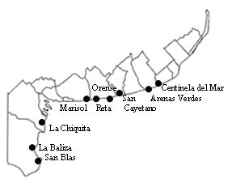
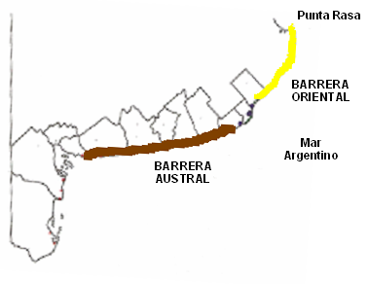

Mapa 1. Pueblos balnearios del sudeste Mapa 2. Barrera Oriental y Barrera Austral
El patrimonio natural no se reduce a las condiciones intrínsecas del mismo, a nivel social la Barrera Austral contiene valores culturales, psico-simbólicos, emotivos que le otorgan los turistas y los pobladores locales. Este patrimonio natural también identifica a los pueblos balnearios distinguiéndolos de los otros asentamientos turísticos costeros, la identidad balnearia no es solo una cuestión de escala o de nivel de desarrollo turístico.
A nivel económico la existencia de este patrimonio natural en los pueblos balnearios del sudeste permitió el despliegue turístico, siendo estratégico para su desarrollo. En una encuesta realizada en enero del 2008 y del 2009 en los balnearios Reta (Pdo. de Tres Arroyos), Marisol (Pdo. de Cnel. Dorrego) y San Cayetano (Pdo. de San Cayetano) los turistas en un 91,4 %, sobre 478 encuestados, eligen estos pueblos balnearios por las amenidades del paisaje y el 98,1% por las pautas de sociabilidad (tranquilidad, vida de pueblo, seguridad). Dato que se destaca que el 65% desde hace más de 5 años que veranean en esos balnearios, el 40,5% desde más de 10 años y el 23,4% desde hace más de 20 años. Se puede asociar a estos datos que el 51% de los encuestados tienen cuatro generaciones veraneando en los balnearios. El componente histórico del patrimonio está dado por el sentido de pertenencia del turista y del poblador local, se hereda el sentimiento de felicidad y bienestar entorno al bien natural y a las formas de sociabilidad que presentan los pueblos balnearios:
Relatos de turistas de los pueblos balnearios sobre el sentido de pertenencia

“El balneario siempre fue un paraíso para mi familia, mi casa es de principios de los 50`, la construyó mi papa que era peón. Él amaba pescar y andar a caballo por la playa hasta el arroyo, llegaba a la noche cerrada casi siempre con algún pescado. Esos son de los más bellos recuerdos que conservo de este lugar, es parte de mi historia y ahora lo disfruto con mis nietitos”
Marta, 61 años, de Azul. Brio. Marisol
“Reta es playa y campo, Mar del Plata es playa y cemento, si yo desde que nací vivo en Buenos Aires ¿Por qué querría descansar en un lugar que se parece a la esquina de mi casa? Hace casi 20 años que vengo a Reta, no quiero que cambie, que mejore para el bien de los que viven acá, pero que no cambié, que no me urbanicen los médanos que tenemos, que no sigan poniendo mamotetros de hoteles como el que hicieron. Yo tengo recursos para irme a Brasil y voy, pero siempre vengo acá porque la paz e inmensidad que hay acá no hay ninguna otra playa”
Santiago, 54 años, de Buenos Aires. Brio. Reta

“Mi tío me contó sobre este lugar y me dijo que era ideal para venir con los pibes, acá pueden jugar en la calle, la playa, la plaza y no les pasa nada. Hace cinco años que vengo, después de conocer esto si te gusta la naturaleza no podés pisar nunca más en tu vida Mar del Plata o los balnearios chetos”
Pablo, 35 años, de Rosario. Brio San Cayetano.

Fuente: entrevistas realizadas en enero de 2009

V) La apropiación de los desarrolladores urbanos del patrimonio natural en la Barrera Austral
La ausencia de medidas efectivas de conservación de la Barrera Austral ha generado problemáticas territoriales, en tanto la totalidad de las mismas son de dominio privado. Como ya se mencionó los campos y establecimientos agropecuarios, que lindan con el frente costero, tienen una franja variable de 4 a 6 kilómetros desde la línea de costa sin producir, debido a los costos que implica cultivar los suelos arenosos. Esta condición y limitación físico-productiva de los mismos ha permitido que se conserve y se forme esta cadena dunícola en un nicho ecológico. Pero la reactivación del avance de la frontera urbana en el litoral marítimo bonaerense, como una forma de expansión del capitalismo especulativo, generó un proceso de compras de tierras costeras en el sector sur de la Barrera Austral desde principios del siglo XXI.
La disponibilidad de tierras a bajo costo, en las franjas costeras de los alrededores de los pueblos balnearios, por no estar incorporadas al modelo agropecuario ha permitido la expansión de desarrolladores inmobiliarios. Estos proyectan emprendimientos balnearios exclusivos y selectivos: barrios privados, countries, clubes de campo, pueblos privados, etc. De esta forma se exporta el modelo de urbanizaciones privadas desarrollado a partir de la década de 1990 en el Gran Buenos Aires, incluso con las mismas firmas (Holland Cross, Eidico) y otras asociadas a la exclusividad en el litoral nordeste (Pinamar SA). Es para destacar que la firma hotelera Terrazas de Cayastá está construyendo un complejo hotelero sobre los médanos de Reta, siendo la primera intervención sobre los mismos. La utilización de materiales secos, y su arquitectura ondulante que acompaña las formas de las dunas hace que se presente comercialmente como una “edificación sustentable”. El impacto paisajístico es importante, ya que se amputó parte del médano para construirlo, según la encuesta realizada en el 2008 y 2009 en Reta el 99,8% de los turistas y el 75,6% de los pobladores locales rechazaba la construcción del hotel.
Las empresas de desarrollo urbano construyen su base material o utilizan la existente para llevar a cabo su trabajo, combinan de una forma particular los objetos que necesita para el ejercicio de su acción y una forma particular de organizar las acciones para poner a funcionar tales objetos (Silveira, 2007:15). Esta utilización de la base material y la transformación de la misma se realizan mediante acciones concretas sobre los objetos (Santos, 2002). El proceso de transformación de las arenas en suelo urbano tiene diferentes etapas: 1) La compra de los campos dunícolas, 2) la forestación y fijación de las mismas, 3) el loteo y su comercialización, 4) la parquización de algunos sectores y el equipamiento deportivo (si lo hubiere), 5) la construcción de viviendas, complejos hoteleros en el frente costero y paradores balnearios en la playa. Este proceso tiene como resultado una transformación radical del paisaje y del ecosistema de la Barrera Austral
No existe en los pueblos balnearios una demanda de emprendimientos exclusivos, las firmas de desarrollo inmobiliarios son extraterritoriales, y para comercializar sus proyectos crean la demanda en sus lugares de origen. Se genera aquí un proceso de turistificación de mercado, donde las decisiones sobre cómo y quién consumirá el nuevo espacio turístico las toman agentes desvinculados de las localidades donde ejercen su influencia, sobre la base del poder empresarial en connivencia con el poder político local. Como sostiene Milton Santos (2002: 68) las acciones son cada vez más ajenas a los fines propios del hombre y del lugar, esto hace necesario operar distinguiendo entre la escala de realización de las acciones y la escala de su mando.
La idea de diversificar el turismo, por parte de las autoridades de los municipios donde se asientan los pueblos balnearios (la excepción es Coronel Dorrego), consiste en fomentar un “turismo de calidad” que poco tiene que ver con la identidad del pueblo y las necesidades del turista. Este proyecto de transformación responde a los intereses de los especuladores inmobiliarios foráneos, incluso extranjeros. Se interpreta, de esta política socio-turística, que la “calidad” estaría garantizada por el poder adquisitivo del turista, siendo una clara postura sociocentrista (Perrot y Preiswerk, 1979). Se pretende comercializar una nueva imagen de los balnearios desplegados en el sector sur de la Barrera Austral, basada en símbolos de riqueza, poder y status, en el actual contexto postmodernista (Harvey, 1996).
Este proceso de urbanización-balnearia modificaría la dinámica litoral (el ciclo de la arena, la deriva litoral, la circulación de aguas subterráneas) ya que son intervenciones sobre ambientes naturales, conservados y frágiles, con forestaciones intensivas, parquizaciones para campos deportivos, etc. Se suma que son las mismas arenas de la Barrera Austral las que se utilizan como material para la construcción, en algunos sectores está habilitada la extracción de las mismas, siendo una actividad minera de un impacto ambiental negativo. En definitiva se degradaría y privatizarían el patrimonio natural que representa la Barrera Austral.
Tabla 1. Emprendimientos urbano-balnearios en el sector sur de la Barrera Austral de Médanos
Emprendimiento urbano-balneario | Partido | Tipología (según Vidal, 2001) | Hectáreas | Empresa | Asiento de la empresa
Médanos | Necochea | Barrio Cerrado | 11 | Grupo Zorzi | Capital Federal
Quequén Chico | Necochea | Barrio Cerrado | 12 | Grupo Zorzi | Capital Federal
Fuchaco | Necochea | Barrio Cerrado | 200 | Holland Cross | Capital Federal
Huinca Loo Norte | San Cayetano | Urbanización especial | 1800 | Pinamar SA | Pinamar y Capital Federal
Huinca Loo | Tres Arroyos | Urbanización especial | 2300 | Pinamar SA | Pinamar y Capital Federal
Los Troncos de Dunamar | Tres Arroyos | Barrio Cerrado | 8 | Holland Cross | Capital Federal
Petit Country | Tres Arroyos | Barrio Cerrado | 4 | Holland Cross | Capital Federal
El Bosque | Tres Arroyos | Barrio Cerrado | 400 | Holland Cross | Capital Federal
Atlantic Ville | Tres Arroyos | Urbanización especial | 500 | Holland Cross | Capital Federal
Balneario Monterrey | Tres Arroyos | Barrio Cerrado | 100 | Eidico | Capital Federal y Miami
Monte Hermoso del Este | Monte Hermoso | Urbanización especial | 500 | Obrasur SA | Capital Federal y Monte Hermoso
Fuente: Elaboración propia.
Al no haberse desarrollado procesos de patrimonialización desde el Estado, que protegiese este relicto ecológico, la cualidad patrimonial se está perdiendo. Se producen procesos de desterritorialización (Ortiz, 1995) ya que deja de ser un nicho ecológico, perdiendo el significado simbólico para los turistas y los pobladores locales; y se reterritorializa (Ortiz, 1995) con una nueva identidad territorial: se transforma en un enclave exclusivo y se resignifica para un turista de clases elitistas. En este sentido es dable sostener que se despatrimonializa la Barrera Austral para crear una nueva imagen del recurso paisajístico reinventando un patrimonio (no natural, no cultural) empresarial y clasista.

VI) Hacia la patrimonialización y socialización de la Barrera Austral
El impacto de la sustitución del patrimonio natural (Barrera Austral) por la urbanización y balnearización exclusivistas en la dinámica socio-económica radicaría en el cambio de perfil del turista: del histórico familiar y policlasista al predominio de un turista elitista y snobista. Este tipo de turistas no pueden convivir en el mismo espacio, ya que las clases altas presentan formas específicas de autosegregación, con sus prácticas de sociabilidad peculiares y cerradas; de esta forma se define lo que Svampa (2004) denomina ghettos de abundancia. Los campos de golf, de equitación, de rugby, los extensos lotes que permiten grandes parques, las residencias de estilo que se exige desde los consorcios, todas estas acciones se ejercen sobre un objeto natural, representado por la Barrera Austral, que se transforma perdiendo incluso su forma. La privatización por urbanidad en este sector costero cerraría los accesos libres existentes a la cadena dunícola y a las lagunas litorales para los turistas de los pueblos balnearios y para los mismos pobladores locales. Pero más aún, se modificaría el paisaje medanoso por un paisaje urbano forestado y parquizado con dunas relictarias.
Si la Barrera Austral de médanos es un patrimonio estratégico en la consolidación de los pueblos balnearios como destinos ecológicos es necesaria su conservación. Para este fin se tiene que detener la compra indiscriminada de los desarrolladores urbanos de tierras costeras. Las políticas estatales de preservación no han tenido éxito, estas han funcionado, paradójicamente, como catalizadores del modelo de urbanización empresarial. La implementación de un código urbano de costas a nivel provincial, el decreto ley 3202/06, ejemplifica lo mencionado. Este regula y norma la urbanización del frente costero en el litoral marítimo bonaerense partiendo de la consideración de que se trata de un ambiente especialmente frágil, que como efecto del proceso de urbanización experimentan transformaciones que amenazan la sustentabilidad de estos (Decreto ley 3202/06)
. Las medidas del decreto, aplicado en el 2006, son aplicables y efectivas en los partidos donde la tasa de urbanización es alta o media, ya que las fórmulas propuestas para extender los loteos impiden que se siga expandiendo. En cambio en la Barrera Austral la ley permitió la extensión de más de 60 kilómetros. Al utilizar la misma fórmula en los partidos donde la urbanización es de baja densidad (Lobería, Necochea, San Cayetano, Tres Arroyos, Coronel Dorrego) este decreto se vuelve funcional a la expansión del negocio inmobiliario en estas zonas. También establece una distancia de 250 metros desde la línea de costa hasta donde comienzan los lotes, estableciendo una franja de médanos protegida. Sin embargo hace la excepción para los lotes de mayor tamaño, propios de urbanizaciones privadas, permitiendo reducir 50 metros la distancia con la costa.
Se destaca en el decreto ley 3202/06 la política de mantener el desarrollo de la actividad turística dentro de parámetros que garanticen la sustentabilidad ambiental, la protección del paisaje y la provisión de estándares de urbanización acordes a la calidad del ambiente en el que se desarrollan (Decreto ley 3202/02). Pero no especifica las formas o se vuelve contradictorio, plantea la protección del ambiente costero como una necesidad pero establece que los municipios que dispongan de áreas protegidas serán, paradójicamente, premiados con un incremento en el porcentaje de urbanización (el 10% de la extensión del área protegida).
Para un manejo integral de costas en la Barrea Austral es necesario desplegar procesos de patrimonialización, donde estén contenidos los conceptos de democratización territorial, sustentabilidad ambiental y equidad social. En el caso de un patrimonio natural la forma más idónea de protegerlo es la creación de un área protegida en el primer nivel político-administrativo (la Administración de Parques Nacionales). Pero esta acción, por sí sola, no garantiza la democratización y la equidad, se necesitan medidas a otro nivel para que la patrimonialización de un bien natural sea un recurso estratégico para el desarrollo local. La Barrera Austral de médanos, tiene dos áreas protegidas: en el Partido de San Cayetano la Reserva Provincial “Arroyo El Indio” y en el Partido de Coronel Dorrego la Reserva Municipal “Arroyo Zabala”; la primera está en malas condiciones y la segunda en buenas condiciones, según el método de Ruiz y Cañas (2001). La extensión de ambas no supera
La creación de un parque nacional en la Barrera Austral, en las zonas que no están afectadas al mercado inmobiliario, sería una medida efectiva en el territorio que permitiría la conservación del patrimonio natural. Esto se debería lograr mediante la expropiación (por compra) de las tierras costeras disponibles y en desuso agroganadero por parte del Estado Nacional. O tener un manejo mixto entre la gestión del estado y la propiedad privada. Se tiene que garantizar el libre acceso, el equipamiento para observación y recreación, y los recursos humanos para el control de los visitantes.
Un parque nacional puede interpretarse como una forma de socializar el paisaje costero, garantizando la conservación y el acceso. Sería incorporar un modelo de turistificación desde la planificación regional, protegiendo el recurso patrimonial que permite el despliegue y la consolidación del turismo. Esta medida conservaría lo que históricamente es valorado por los turistas y los pobladores locales, es parte de la identidad territorial de los pueblos balnearios. Se tiene que sustituir el valor de cambio (de las tierras costeras para urbanizar) por el valor de uso (signado por las cualidades intrínsecas del bien patrimonial).

VII) Del enclave exclusivo a la alternativa ecológica
El avance de la frontera urbana sobre el litoral, que es en definitiva la manifestación territorial del modelo hegemónico, crece con la lógica del mercado: a mayor demanda de tierras para inversiones especulativas, mayor ritmo de crecimiento urbano en la costa y mayor impacto ambiental costero. El tipo de turismo que se ha desarrollado en todas las etapas históricas del litoral marítimo bonaerense está ligado a valorar el recurso paisajístico como un bien comercializable, sujeto a las leyes del mercado, y no reconocer el valor patrimonial del mismo. La playa, los médanos, el mar, la biota nativa, la fauna no son incorporadas a una visión integral del ecosistema y del desarrollo. Estos elementos constitutivos del patrimonio natural se incorporan al mercado de la imagen (Harvey, 1996) para la promoción de los enclaves balnearios exclusivos.
La construcción de una alternativa ecológica en los pueblos balnearios de la Barrera Austral, no debe cerrarse a una postura conservacionista. Al respecto Orduna (2008) plantea que las políticas conservacionistas suelen estar ligadas a la sustracción de territorios a uso público y no a una actitud ingenua hacia la naturaleza (Ordura, 2008: 68). Algunas formas de patrimonialización a través de la creación de áreas protegidas han sido funcionales a actores hegemónicos que desplazan a la comunidad involucrada. Kovel (2005) plantea pensar la gestión del territorio en términos de conjuntos ecológicos, que consiste en un ecosistema humano visto desde la posición de su potencial para la producción ecológica, desde la participación comunal (Kovel: 230). La alternativa consiste en valorar el patrimonio natural desde lo ecosistémico, psico-simbólico, cultural y económico (por su impacto positivo en el desarrollo social).
El ecodesarrollo es aplicable y coincidente con la alternativa ecológica en la Barrera Austral, debe contener tres ejes: 1) la patrimonialización como socialización del nicho ecológico, 2) la participación de la comunidad local y turística en las decisiones, 3) el desarrollo turístico sustentable y endógeno. En este modelo se presenta el rol fundamental del Estado como garante de las condiciones ecológicas, la emergencia de organizaciones formales (asociaciones vecinales, ONGs, clubes) que toman la forma de comunidades que resisten a la privatización de los campos de dunas y el impulso a los pequeños y medianos emprendimientos turísticos, más cercanos a una renta turística distributiva.
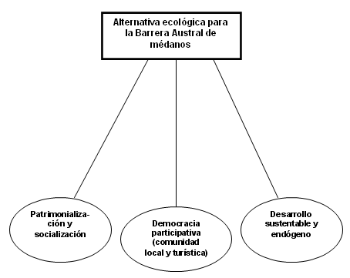
Gráfico 1. Alternativa ecológica para la Barrera Austral de médanos

Fuente: elaboración propia

Este modelo alternativo basado en las premisas del ecodesarrollo (Pérez, 2009) requiere del establecimiento de un sistema de control, evaluación, seguimiento y retroalimentación de las políticas, líneas de acción y estrategias empleadas, para el diseño y ejecución de planes, proyectos y programas en el plano local y de la incorporación de Redes Socio-Ambientales Comunitarias (RASAC), como agentes de transformación, capaces de promover la adopción de una nueva ética ambiental que afiance y fortalezca los principios orientadores del desarrollo a partir de la turistificación y patrimonialización de la Barrera Austral.
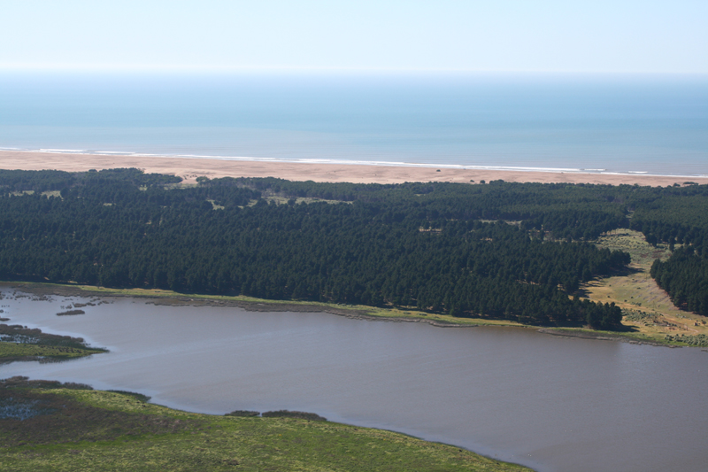
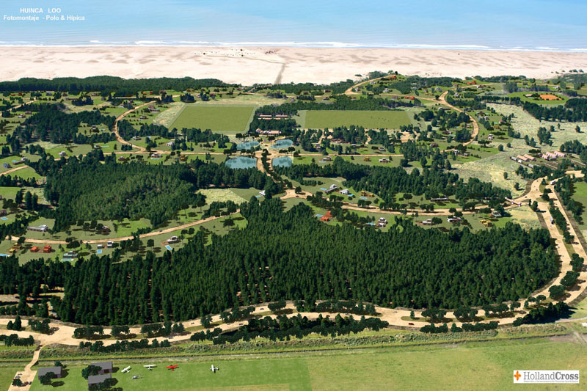
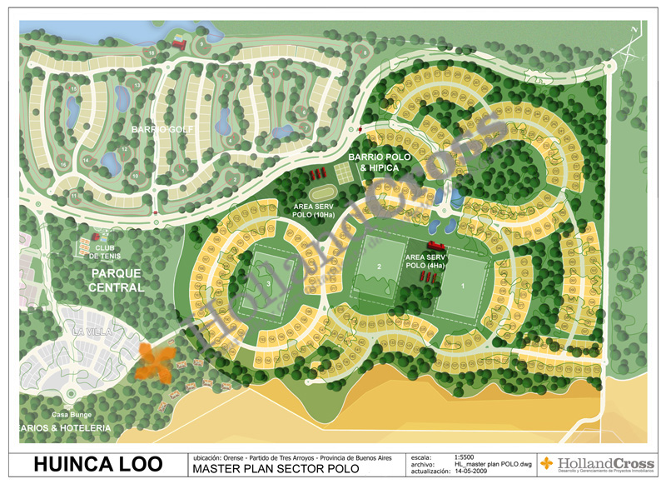
Plano Huinca Loo, Pinamar SA. Maqueta Huinca Loo Fotografía aérea de Huinca Loo.
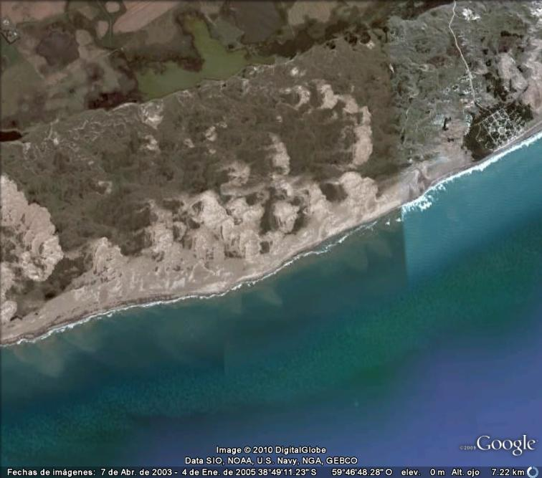
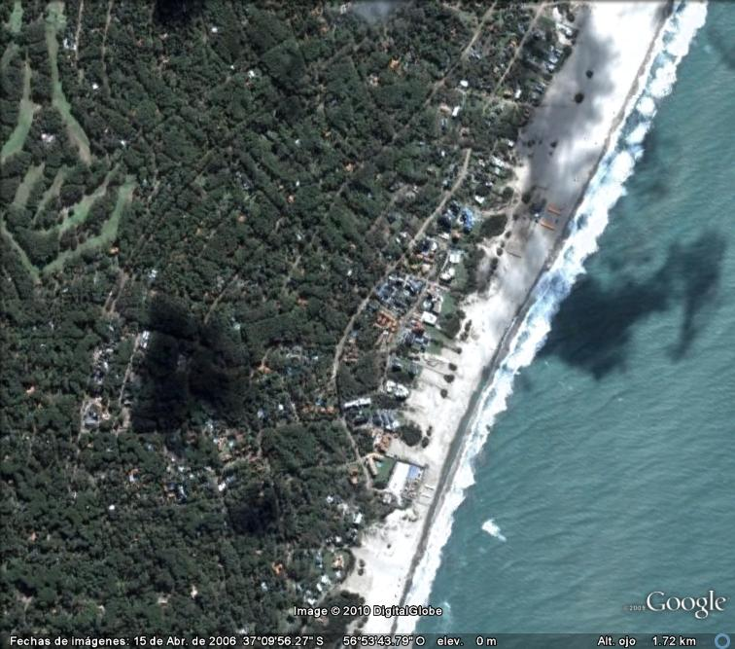

Imagen 1. La Barrera Austral y el Balneario Orense Imagen 2. La Barrera Oriental y la villa balnearia Cariló
Fuente: Google Earth. Fuente: Google Earth.

Conclusiones
La sociedad actual demanda mayores niveles de participación, cooperación e interacción para lograr las metas y objetivos comunes de las personas e instituciones con la intención de lograr el bienestar colectivo, la satisfacción de las necesidades y una mejor calidad de vida. De allí se desprende la necesidad de establecer relaciones interactivas, integradas y de compromiso entre las instituciones, las comunidades, las personas (Pérez, 2009).
La patrimonialización debe incorporarse a estas demandas, debe ser un proceso participativo. En la Barrera Austral de médanos esto es indispensable para el desarrollo turístico sustentable y endógeno ya que los grupos empresariales de desarrollo urbano se están apropiando del patrimonio natural. En esta tensión el estado municipal, provincial y nacional debe comprometerse con la conservación de este nicho ecológico del que depende el desarrollo turístico de los pueblos balnearios del sudeste.

Bibliografía:
Arantes, Antonio (1999) “Cultura, ciudadanía y patrimonio en América Latina”. En La (in)digestión cultural. Lacarrieu, M, y Álvarez, M. (Comps.). Ciccus-La Crujía, Buenos Aires
Bayardo, R. y Lacarrieu, M. (Comps.) (1995) Globalización e Identidad Cultural,
Ciccus, Buenos Aires
Bertoncello, R. (2009) “Introducción”. En Turismo y geografía. Lugares y patrimonio natural-cultural de la Argentina. Bertoncello, R. (Ed.). Ciccus, Buenos Aires.
Bertoncello, R. (2002) “Turismo y territorio. Otras prácticas, otras miradas”. En Revista Aportes y Transferencias. Nro. 2. Vol. 6. UNMdP, Mar del Plata.
Bozzano, H. (2009). Territorios posibles. Procesos, lugares y actores. Lumiere, Buenos Aires.
Bustos Cara, R. (2004). “Patrimonialización de valores territoriales. Turismo, sistemas productivo y desarrollo local”. En Revista Aportes y Transferencias. Nro. 2. Vol. 8. UNMdP, Mar del Plata.
Dadon, J y Matteucci, S. (2002) “Las zonas litorales y sus recursos naturales; prioridades y perspectivas en Argentina y en el mundo”. En Zonas costeras de la pampa argentina. Dadon, J. y Matteucci, S. (eds.). Lugar, Buenos Aires.
Decreto ley 3202/06 de la Cámara de Diputados de la Provincia de Buenos Aires.
Dutra, I., Araújo, L., Campos, J. y Montijo, B. (2009). Nueva territorialidad En Revista Estudios y Perspectivas en Turismo. Vol. XVIII, Nro. 4. CIET, Buenos Aires.
García Canclini, N. (1999) Las culturas populares en el capitalismo. Nueva Imagen. México.
González Bracco, M. (2005) “Desarrollo de políticas culturales en la dinámica global-local: la construcción de identidades mediante la activación de Patrimonio Intangible en la Ciudad de Buenos Aires”. 1eras Jornadas de Patrimonio Intangible, Buenos Aires.
Harvey, D. (1998) La condición de la posmodernidad. Amorrortu. Buenos Aires.
Hernández, F. (2009) “La relación Sociedad-Naturaleza y el turismo. Reflexiones sobre el turismo de sol y playa”. En Revista Observatorium, Nº 1, Año I. UFU, Uberlândia, Brasil.
Hernández, F. (2008) “El capitalismo turístico balneario”. En Revista NOVEDUC, Nº 212, Año Buenos Aires.
Hiernaux, D. (2002) “¿Cómo definir el turismo: un repaso disciplinario?”. En Revista Aportes y Transferencias, Año VI, Vol. 2. Mar del Plata.
Isla, F y Villar, M. (1992) Ambiente Costero. UNMdP. Senado de la Provincia de Buenos Aires. Mar del Plata.
Knafou, R. (1999) “Turismo e território. Por uma abordagem científica do turismo”. En Turismo e Geografia. Reflexões Teóricas e Enfoques Regionais. Rodrigues, A. (Org.). Hucitec, São Paulo.
Kovel, J. (2005) El enemigo de la Naturaleza. Tesis 11. Buenos Aires.
Mantobani, J. (2004) El papel de la sociabilidad en la construcción del territorio. UNMdP, Mar del Plata.
Ortiz, R. (1995). Otro territorio. Ensayos sobre el mundo contemporáneo. UNQ, Buenos Aires.
Pérez, D. (2009). “Ecodesarrollo y sustentabilidad: hacia un modelo teórico que promueva alianzas estratégicas entre la Universidad y el sector productivo”. En Revista Sapiens. Año X, Nro. 1. Instituto Pedagógico de Miranda José Manuel Siso Martínez, Caracas, Venezuela.
Perrot D. y Preiswerk R. (1979). Antropología, etnocentrismo e historia. Nueva Imagen, Buenos Aires.
Prats, L. (1998) Antropología y Patrimonio. Ariel, Barcelona.
Ruiz, I. Y Cañas, I. (2001). “Método de valorización paisajística”. En Gestión Sostenible de Paisajes. AAVV. Escudero, Madrid.
Santos, M. (2000). La naturaleza del espacio. Técnica y tiempo. Razón y Emoción. Ariel, Madrid.
Silveira, M. (2007). “Los territorios corporativos de la Globalización”. En Revista Geograficando. Vol. III, Nro. 3. UNLP, La Plata.
Svampa. M. (2004). La brecha urbana. Capital Intelectual. Buenos Aires.

El balneario Atlantic Ville y el Monterrey fueron loteados a fines de la década de 1940, el proyecto de urbanizar estas áreas medanosas no prosperó. En la actualidad el impulso inmobiliario empresarial en el litoral marítimo bonaerense ha rescatado estos proyectos para incorporarlos como emprendimientos privado.
Ídem cita 7.

